УСЛОВИЯ ГАРАНТИИ НА ШИНЫ DOUBLECOIN

- Срок гарантии на шины Double Coin три года с даты производства (указана в шифре DOT).
- Предоставление гарантии.
Гарантия предоставляется на шины:
● износ протектора которых не превышает 50% (метод замера высоты протектора описан ниже)
● не подвергшиеся любому ремонту
Гарантия не предоставляется на шины с такими повреждениями как:
•прокол
•порез
•разрыв в результате наезда на неровность дороги, острый камень, арматуру и с другими подобными повреждениями
•разрушение в результате столкновений
•разрушение внешней или внутренней поверхности шины в результате действия агрессивных жидкостей (горюче-смазочные материалы, кислоты, щёлочи и др.).
Гарантия не предоставляется на шины:
● подвергшиеся любому ремонту
● износ протектора которых превышает 50%
● с неравномерным износом протектора
● повреждения, полученные в результате монтажа/демонтажа
●повреждения, полученные в результате дорожно-транспортного происшествия
●преднамеренные повреждения (акты вандализма со стороны покупателя или третьих лиц)
● повреждения которые связаны с несоблюдением правил эксплуатации:
- неправильным давлением в шинах;
- несоблюдение индекса нагрузки;
- несоблюдение индекса скорости;
- использование неподходящей камеры;
- использование неподходящего диска;
- использование повреждённого диска.
- Порядок подачи гарантийной претензии
Претензия подаётся по месту покупки шин. По договорённости с продавцом претензия может быть подана в другом представительстве компании, при удалённом участии продавца.

Претензия считается поданной при предоставлении полного перечня необходимых документов:
- Заполненная и подписанная клиентом гарантийная претензия (для юрлиц обязательно наличие «мокрой» печати и доверенности)
- Фото и видео сразу после выхода из строя шины, а именно:
- Общая фотография/видео колеса, установленного на машине с места происшествия (на фотографии должен быть виден дефект если это возможно и транспортное средство на которое установлено колесо) вблизи и с расстояния трёх- пяти метров.
- Общее фото всей покрышки со стороны повреждения.
- Фото серийного номера шины.
- Фотография области дефекта вблизи.
- Фото шифра DOT (на боковине).
- Фотография области дефекта изнутри шины
- Фото замера глубины протектора шины
- Фото замера глубины протектора
Измерения проводить специальным инструментом (на фото)
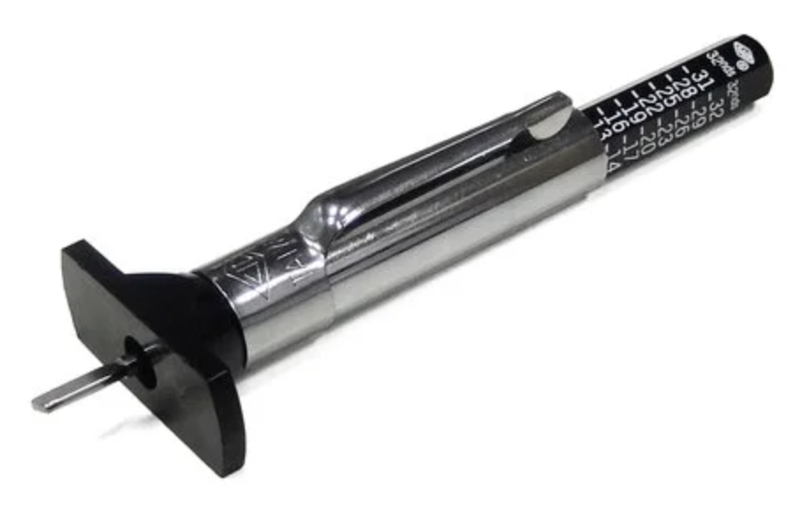
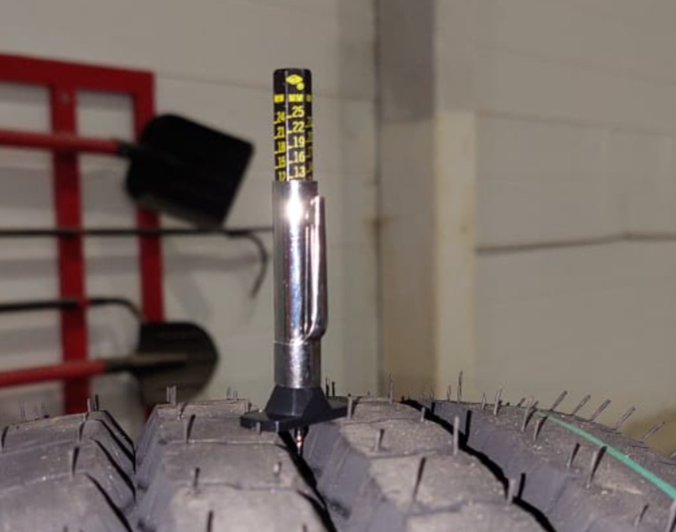
либо штангенциркулем
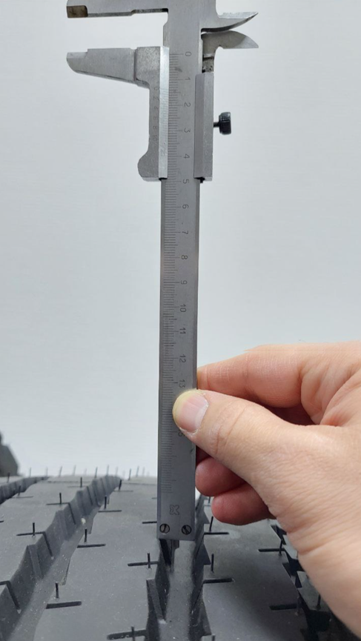
Либо линейкой (приложить отдельно фото линейки)
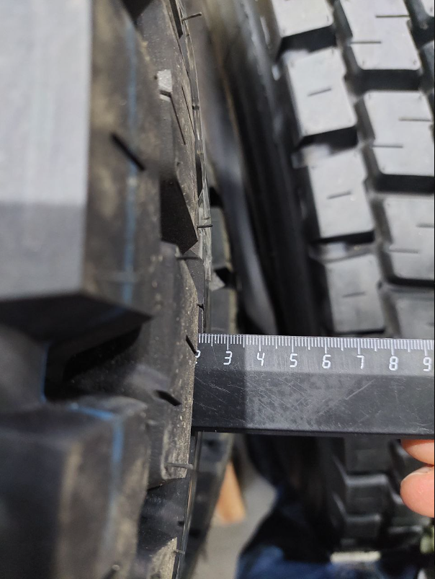
Фото/видео должны быть качественными настолько, чтобы это позволило без сомнений понять что на них изображено.

- Решение о признании случая гарантийным
Решение о признании случая гарантийным принимается Инженером производителя шин.
При возникновении дополнительных вопросов по эксплуатации шины они передаются Покупателю
Срок рассмотрения претензии до 30 рабочих дней с момента подачи претензии.

Получение дополнительной информации и информирование Покупателя о признании или не признании случая гарантийным осуществляется одним или несколькими общедоступными способами, такими как: отправка уведомления по электронной почте, через мессенджеры, посредством телефонного звонка, устно, письмом и др. способами.
- Возмещение
При признании случая гарантийным клиенту предоставляется скидка на следующую покупку шин DOUBLECOIN
Cсумма возмещения рассчитывается формулой:
Цена шины при продаже × процент остатка протектора
Например, гарантийная претензия подаётся на шину с начальной глубиной протектора 12мм. В момент подачи претензии остаточная глубины протектора составляет 9мм, что равняется 75% от изначальной. Если эта шина покупалась за 30000 рублей, то сумма возмещения составит:
30000 × 0,75 = 22500, то есть при признании случая гарантийным клиент получает скидки 22500 рублей на следующую покупку шин.

